Как сообщить о проблеме или запросить новый функционал для системы MGERM
Во время работы с системой , могут возникать ошибки. Боятся их не нужно. При возникновении нужно отправить отчет об ошибке специалистам . Так же, если у Вас есть желание что-то изменить в системе, Вы можете запросить изменение у сотрудников .

Категории ошибок
В процессе работы могут возникать ошибки разной степени критичности. В мы используем следующие типы ошибок:
- Блокирующая ситуация
- Частичная блокировка работы
- Некритическая ошибка

Блокирующая ситуация
Это ошибка, которая полностью парализует Вашу работу с системой.

Примеры для категорий сотрудников

Общие
- “Белый экран”
- Невозможно зайти в программу

Регистратор
- Не печатается чек
- Не открывается расписание
- В расписании нет врачей
- Не открываются карты пациентов
- Невозможно записать на прием

Врач или медсестра
- Не сохраняются протоколы осмотров
- Невозможно подтвердить оказание услуги ни у одного пациента

Действия при ошибке
В данных случаях нужно сразу звонить по телефону технической поддержки
+7 (495) 120-04-15

Частичная блокировка работы
Данная категория относится к ошибкам, которые не парализуют работу полностью, но существенно её затрудняют.

Примеры для категорий сотрудников

Общие
- Не печатается документ
- Долгое функционирование системы

Регистратор
- В услугах нет нужного пункта
- В счет не попадают услуги

Врач или медсестра
- Невозможно подтвердить оказание услуги ни одного или двух пациента

Действия при ошибке
При данной ошибке действия зависят от срочности Вашей работы. Если то, что Вы пытались сделать, нужно в срочном порядке - звоните (как при “Блокирующей ситуации”), если проблема не срочная пишите письмо на почту (как в “Некритической ошибке”)

Некритическая ошибка
Данная категория ошибок не парализует работу, но доставляет неудобства.

Примеры для категорий сотрудников

Общие
Непонятные символы

Регистратор
Работа системы замедлена, однако функции работают в обычном режиме

Врач или медсестра
Не функционирует отчет

Действия при ошибке
При данной ошибке нужно написать письмо на почту с описанием проблемы.

Формирование отчета об ошибке
Первым делом - сделайте скриншот. Для этого на клавиатуре нажмите кнопку PrtSc
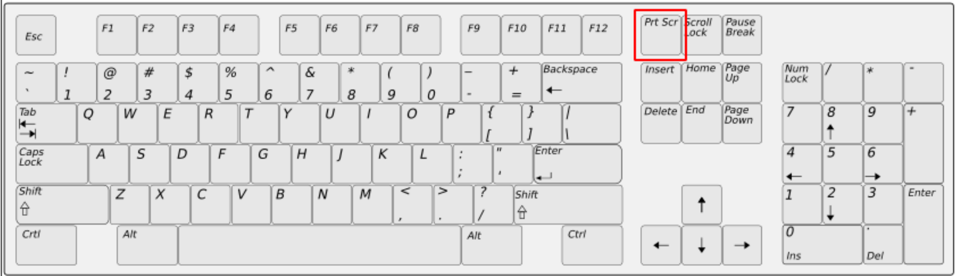Расположение кнопки <key>PrtSc</key> на клавиатуре
Откройте Вашу почтовую программу и напишите письмо на адрес почты, закрепленный за вашей клиникой.
Если не можете найти почту, пишите на development@.ru с указанием наименования клиники в теме письма
В письме укажите тему “[Ошибка]” и после пробела кратко опишите проблему.
Например:
Далее в тексте письма укажите, что Вы делали до возникновения ошибки.
Если проблема возникла при работе с пациентом, обязательно укажите номер амбулаторной карты или истории болезни пациента с годом заполнения.
Например:
АК«»
После этого прикрепите скриншот к письму. Обычно достаточно нажать комбинацию клавиш Ctrl+V
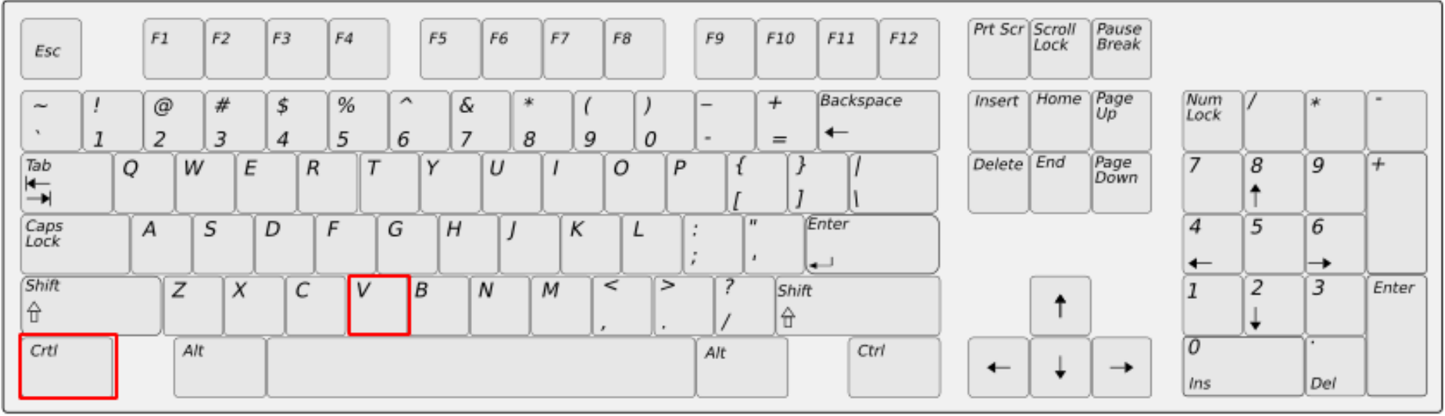Положение кнопок <key>Ctrl</key> и <key>V</key> на клавиатуре
Кнопки нужно нажать последовательно. Сперва нажимается кнопка Ctrl и не отпуская ее нажимается кнопка V. После этого кнопки можно отпустить
К сожалению, если ошибка возникла в процессе работы, придется прекратить работу в данном блоке пока ошибка не будет исправлена.

Запрос нового функционала
Если Вам требуется что-то в системе, чего еще нет, Вы можете запросить функционал у сотрудников . Для этого требуется написать письмо на адрес почты, закрепленный за вашей клиникой.
Если не можете найти почту, пишите на development@.ru с указанием наименования клиники в теме письма
В письме укажите тему “[Новые функции]” и после пробела кратко опишите задачу.
Например:
Далее в тексте письма укажите, что именно Вам хотелось бы получить в новом функционале системы
Например:
ФОТ
Приложите к письму документы, изображения и таблицы, которые помогут полнее раскрыть требуемый функционал.

Действия после отправки письма
После того, как вы отправили письмо Вам придет автоматическое письмо о том, что заявка зарегистрирована. В ответ на полученное письмо Вы можете писать новые письма. Эти письма будут прикреплены к заявке как комментарии и дополнения. Письма могут содержать вложения.
Ответы от разработчиков Вы получите в виде письма на почту, с которой оставляли заявку.

Сообщить дополнительные данные
Чтобы сообщить дополнительную информацию - просто пришлите письмо, в ответ на автоматическое письмо

Сообщение о готовности
В течении какого-то времени, заявка будет решена, о чем Вам придет письмо. Если все работает верно, то требуется отправить письмо, с подтверждением о выполнении.
Например:

